Matériels Utilisés :
- Tampons Lavinia Stamps
- Encre ColorBox + Stanzon Noir
- Papier Mahé Arabesque Vert Anis
- Papier Paper Reflection – Canary
- Stickles Diamond, Eucalyptus, Yellow
- Mousse 3D

J’ai commencé par découper dans la feuille de papier Mahé un rectangle de 28x15cm. Puis je l’ai plié en deux à 14cm.
Comme je souhaite découper partiellement un cercle dans cette carte, j’ai commencé par le positionner. J’ai tracé une première ligne à 3cm du bas puis à 1.5cm du côté droit. Pour le cercle, j’ai utilisé un die de chez Toga ayant 10.5cm de diamètre, puis je l’ai dessiné au crayon de papier.
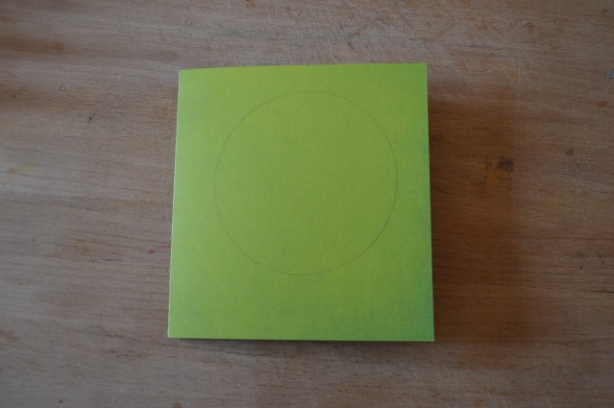
Le fait d’avoir excentré le cercle me permet de placer un premier tampon sur le côté gauche et de le faire chevaucher de moitié le cercle.
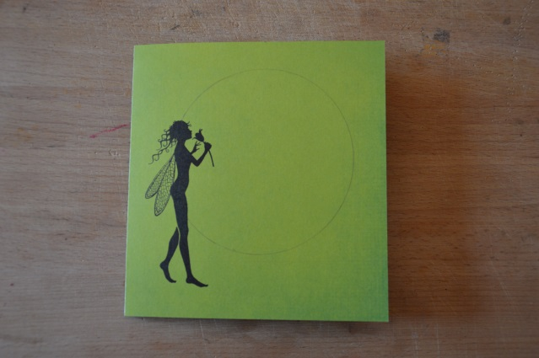
Ensuite, j’ai découpé le cercle puis les contours du tampon. Prenez tout votre temps pour les contours car c’est petit et minutieux…
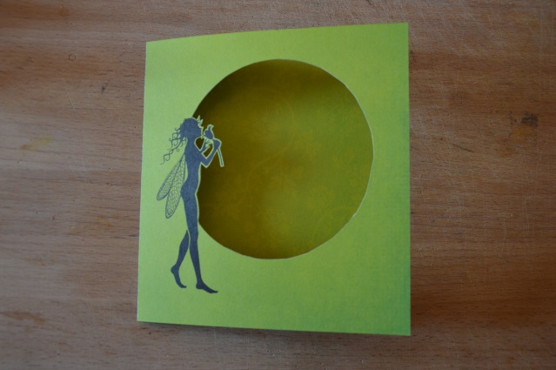
J’ai alors créé un cadre tout autour du cercle avec des tampons de décors de Lavinia Stamps dans la collection Zen.
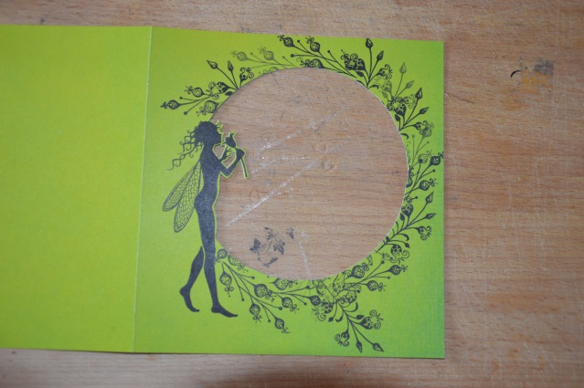
Maintenant que j’ai fini l’extérieur, je me suis penchée sur l’intérieur. J’ai découpé un rectangle de 13.5x14.5cm dans le papier Paper Reflection couleur canary. Ne souhaitant pas avoir un fond uniforme, j’ai fait quelques traces avec les encres jaune et orange.
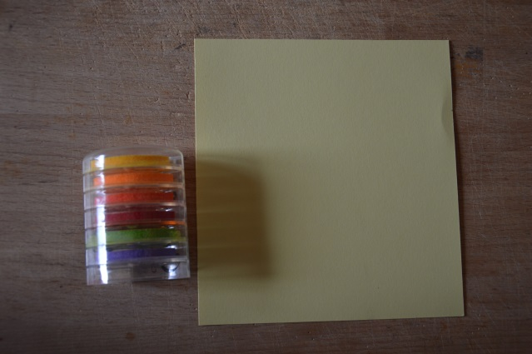
Après avoir placé les deux tampons fleurs (une fermé et une ouverte), j’ai utilisé le tampon orange pour colorer l’intérieur de la fleur fermée. Puis j’ai créé un halo rouge autour de la fleur ouverte.
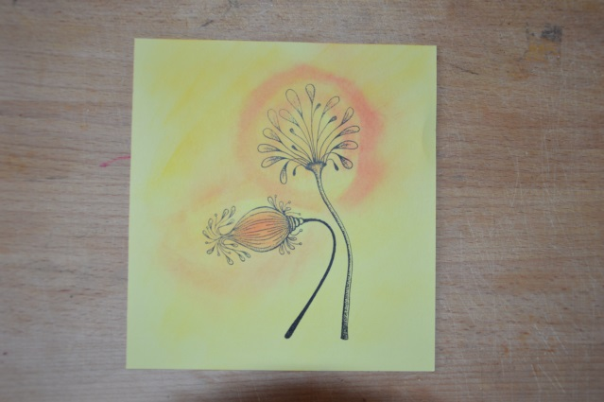
Avant de finir la décoration avec les paillettes de chez Stickles, j’ai collé la feuille de fond à l’aide de mousse 3D au-devant de la carte.
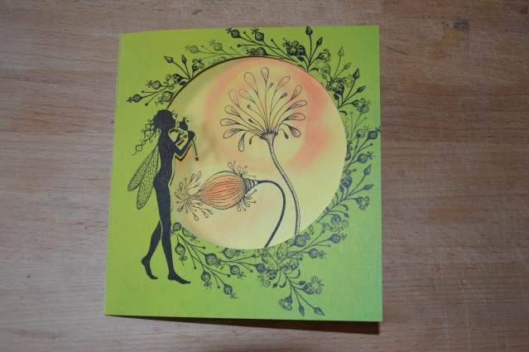
Pour les paillettes, j’ai utilisé : la couleur Diamond pour les ailes de la fée, la couleur Yellow pour les fleurs et la couleur Eucalyptus pour les fleurs de contour du cercle.
